# Bài thực hành 5: xây dựng trang quản trị cho SUPPLIERS

Trước khi làm bài ta tạo ra danh mục sản phẩm như sau:

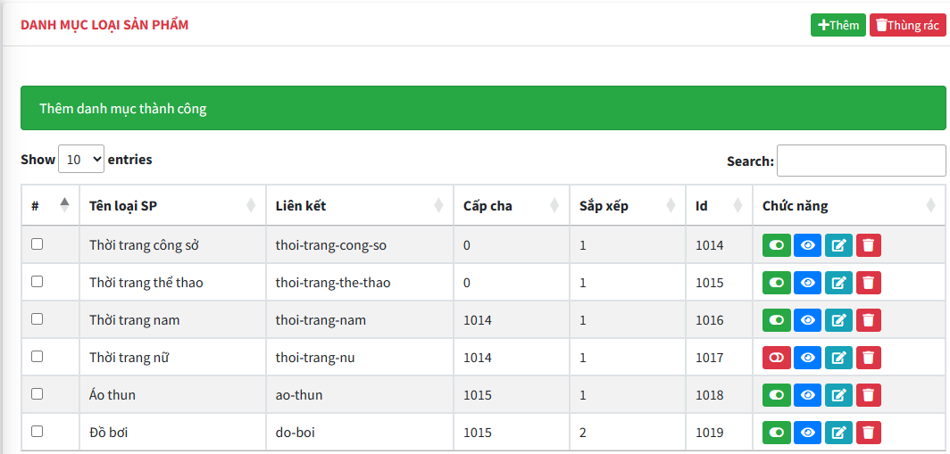

Sửa lại thiết kế của SUPPLIERS như sau:

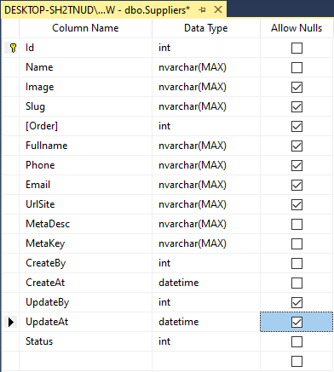

## Chỉnh sửa nội dung Model\suppliers: Việt hóa, SuppilerId…

using System;

using System.Collections.Generic;

using System.ComponentModel.DataAnnotations;

using System.ComponentModel.DataAnnotations.Schema;

using System.Linq;

using System.Text;

using System.Threading.Tasks;

namespace MyClass.Model

{

[Table("Suppliers")]

public class Suppliers

{

[Key]

public int Id { get; set; }

[Required(ErrorMessage = "Tên nhà cung cấp không được để trống")]

[Display(Name = "Tên loại SP")]

public string Name { get; set; }

[Display(Name = "Ảnh NCC")]

public string Image { get; set; }

Display(Name = "Liên kết")]

public string Slug { get; set; }

[Display(Name = "Sắp xếp")]

public int? Order { get; set; }

[Display(Name = "Tên đầy đủ")]

public string Fullname { get; set; }

[Display(Name = "Số điện thoại")]

public string Phone { get; set; }

[Display(Name = "Email")]

public string Email { get; set; }

[Display(Name = "Website")]

public string UrlSite { get; set; }

[Required(ErrorMessage = "Phần mô tả không được để trống")]

[Display(Name = "Mô tả")]

public string MetaDesc { get; set; }

[Required(ErrorMessage = "Phần từ khóa không được để trống")]

[Display(Name = "Từ khóa")]

public string MetaKey { get; set; }

[Display(Name = "Người tạo")]

public int CreateBy { get; set; }

[Display(Name = "Ngày tạo")]

public DateTime CreateAt { get; set; }

[Display(Name = "Người cập nhật")]

public int UpdateBy { get; set; }

[Display(Name = "Ngày cập nhật")]

public DateTime UpdateAt { get; set; }

[Display(Name = "Trạng thái")]

public int Status { get; set; }

}

}

## Tạo mới CONTROLLER

R_Click Areas\Admin\Controller\Add Controller

Installed\Common\MVC\Controller\MVC 5 Controller with view using Entity Framework\Add

Model Class = Supplier (MyClassModel)

Data Context Class = MyDBContext(MyClass.Model)

🗹 Generate View

🗹 Use a layout page: ~/Areas/Admin/Views/Shared/_LayoutAdmin.cshtml

Controller name = SupplierController

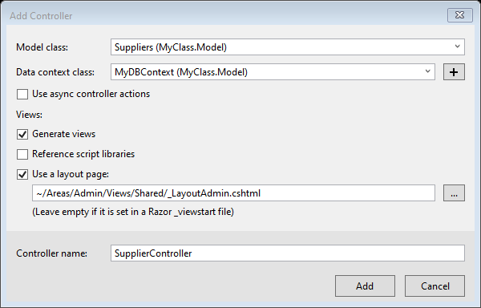

Xóa tất cả các View vừa được tạo ra, ta sử dụng View của Category

Sau đó, ta sẽ add các View kế thừa từ Category vào

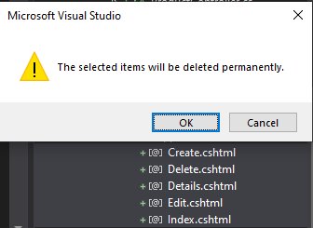

### Add các View

R_click Areas\Admin\View\Product

Add \ Existing Item…

…\UDW\Areas\Admin\Views\Category

Chọn tất cả - Add

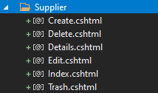

# chỉnh sửa trang index

## Tiêu đề

@model IEnumerable<MyClass.Model.Products>

@{

ViewBag.Title = "Tất cả tên sản phẩm";

Layout = "~/Areas/Admin/Views/Shared/_LayoutAdmin.cshtml";

}



@section header {

<link href="~/Public/css/cdn.datatables.net_1.13.6_css_jquery.dataTables.min.css" rel="stylesheet" />

}

@section footer {

<script src="~/Public/js/cdn.datatables.net_1.13.6_js_jquery.dataTables.min.js"></script>

<script>let table = new DataTable('#myTable');</script>

}

## Nội dung trang

<!-- Content Wrapper. Contains page content -->

<div class="content-wrapper">

<!-- Main content -->

<section class="content my-2">

<!-- Default box -->

<div class="card">

<div class="card-header">

<div class="row">

<div class="col-md-6">

<strong class="text-danger">DANH MỤC NHÀ CUNG CẤP</strong>

</div>

<div class="col-md-6 text-right">

<a href="@Url.Action("Create","Supplier")" class="btn-sm btn-success"> <i class="fa fa-plus"></i>Thêm</a>

<a href="@Url.Action("Trash","Supplier")" class="btn-sm btn-danger"> <i class="fa fa-trash"></i>Thùng rác</a>

</div><!--col-6-->

</div>><!--row-->

</div>><!--card-headr-->

<div class="card-body">

@*Hien thi noi dung thong bao ngay ben tren bang du lieu*@

@Html.Partial("Message")

<table class="table table-bordered table-striped" id="myTable">

<thead>

<tr>

<th>#</th>

<th>@Html.DisplayNameFor(model => model.Name)</th>

<th>@Html.DisplayNameFor(model => model.Slug)</th>

<th>@Html.DisplayNameFor(model => model.Image)</th>

<th>@Html.DisplayNameFor(model => model.Order)</th>

<th>@Html.DisplayNameFor(model => model.Id)</th>

<th>Chức năng</th>

</tr>

</thead>

<tbody>

@foreach (var item in Model)

{

<tr>

<td><input type="checkbox" name="checkid" value="" /></td>

<td>@Html.DisplayFor(modelItem => item.Name)</td>

<td>@Html.DisplayFor(modelItem => item.Slug)</td>

<td>@Html.DisplayFor(modelItem => item.Image)</td>

<td>@Html.DisplayFor(modelItem => item.Order)</td>

<td>@Html.DisplayFor(modelItem => item.Id)</td>

<td>

@if (item.Status == 1)

{

<a href="@Url.Action("Status","Supplier", new { id = item.Id })" class="btn-sm btn-success"> <i class="fa fa-toggle-on"></i></a>

}

else

{

<a href="@Url.Action("Status","Supplier", new { id = item.Id })" class="btn-sm btn-danger"> <i class="fa fa-toggle-off"></i></a>

}

<a href="@Url.Action("Details","Supplier", new { id = item.Id })" class="btn-sm btn-primary"> <i class="fa fa-eye"></i></a>

<a href="@Url.Action("Edit","Supplier", new { id = item.Id })" class="btn-sm btn-info"> <i class="fa fa-edit"></i></a>

<a href="@Url.Action("DelTrash","Supplier", new { id = item.Id })" class="btn-sm btn-danger"> <i class="fa fa-trash"></i></a>

</td>

</tr>

}

</tbody>

</table>

</div><!-- /.card-body -->

</div><!-- /.card -->

</section><!-- /.content -->

</div><!-- /.content-wrapper -->

